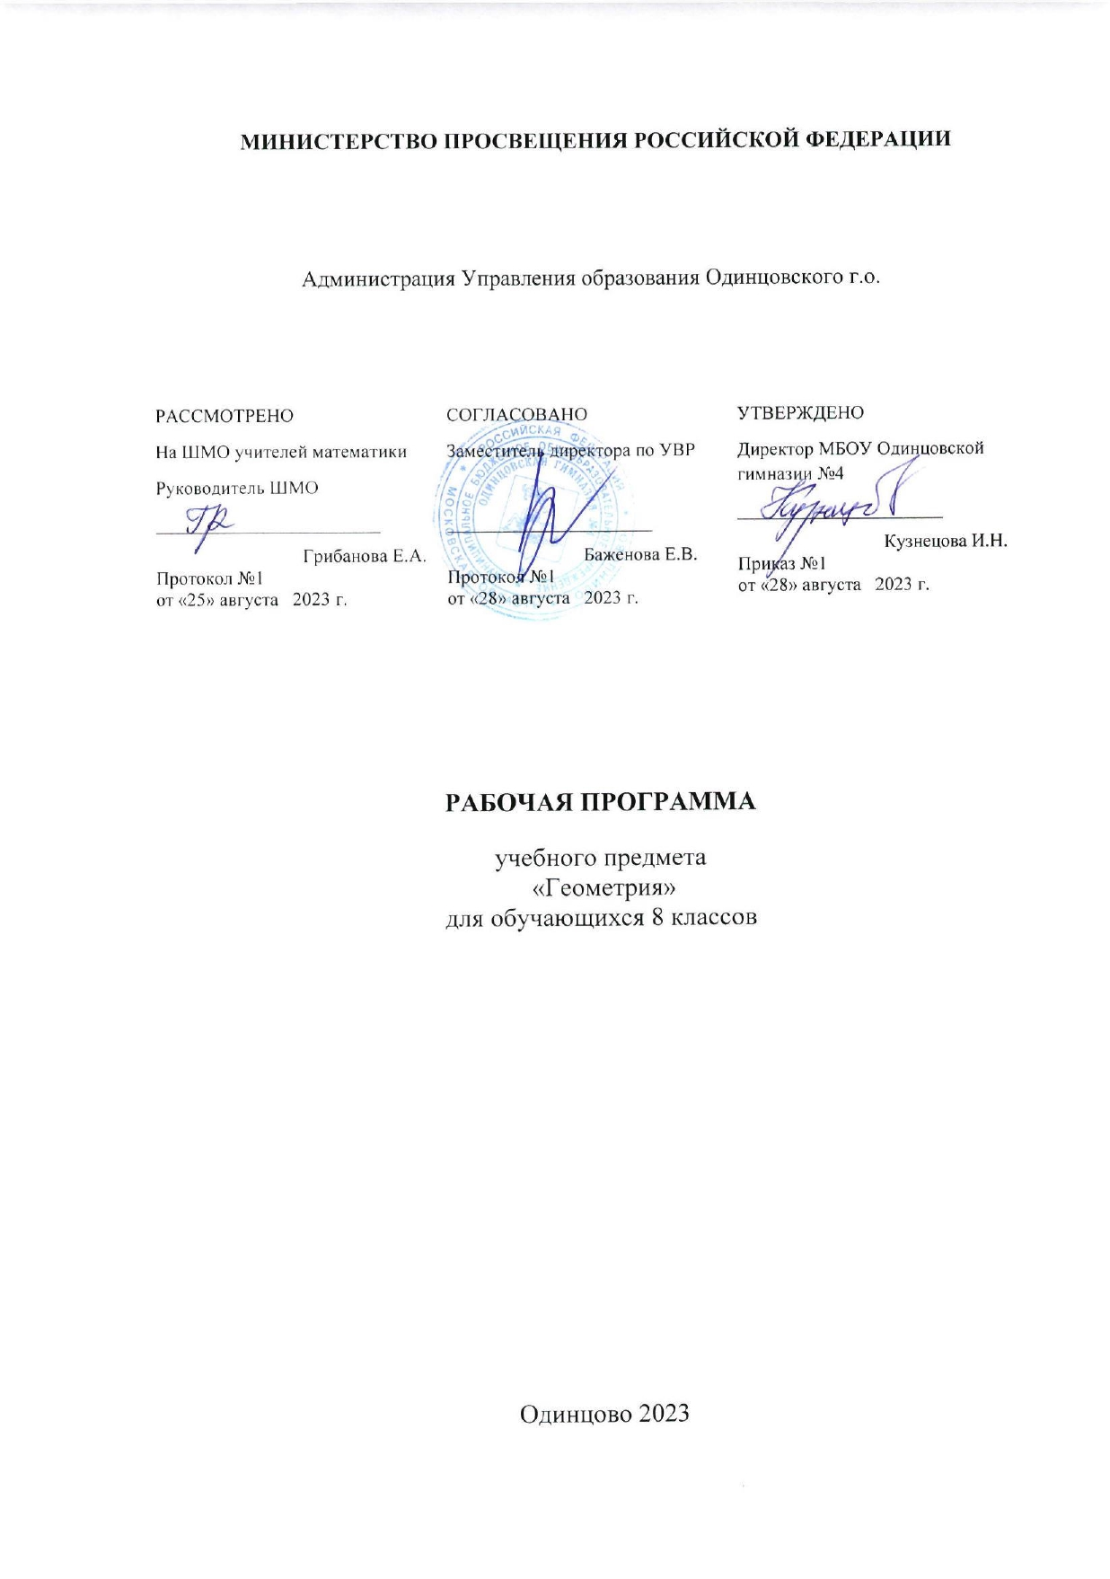

Пояснительная записка

Рабочая программа по геометрии для 8 класса составлена на основе следующих нормативно-правовых и инструктивно-методических документов:
- закон РФ от 29.12.2012 года №273-ФЗ «Об образовании в Российской Федерации»;
- федеральный перечень учебников, рекомендованных Министерством образования и науки Российской Федерации к использованию при реализации имеющих государственную аккредитацию образовательных программ начального общего, основного общего и среднего общего образования (утв. приказом Министерства образования и науки РФ от 31 марта 2014 г. N 253);
- федеральный государственный образовательный стандарт основного общего образования, утвержденный приказом министерства образования и науки РФ от 17 декабря 2010 г. № 1897 (с изменениями и дополнениями);
- учебный план МБОУ Одинцовской гимназии №4;
- основная образовательная программа основного общего образования в МБОУ Одинцовской гимназии №4 на 2022/2023 учебный год;
- положение о структуре, порядке разработки и утверждения рабочих программ учебных предметов и курсов внеурочной деятельности, дисциплин (модулей), рабочих программ для реализации индивидуальных учебных планов МБОУ Одинцовской гимназии №4.

Цели изучения геометрии является развитие мышления, прежде всего формирование абстрактного мышления. В процессе изучения геометрии формируются логическое и алгоритмическое мышление, а также такие качества мышления, как сила и гибкость, конструктивность и критичность. Для адаптации в современном информационном обществе важным фактором является формирование математического стиля мышления, включающего в себя индукцию и дедукцию, обобщение и конкретизацию, анализ и синтез, классификацию и систематизацию, абстрагирование и аналогию.
Задачи: предоставить возможность школьникам научиться планировать свою деятельность, критически оценивать её, принимать самостоятельные решения, отстаивать свои взгляды и убеждения.
В процессе изучения геометрии школьники учатся излагать свои мысли ясно и исчерпывающе, приобретают навыки чёткого выполнения математических записей, при этом использование математического языка позволяет развивать у учащихся грамотную устную и письменную речь.
Знакомство с историей развития геометрии как науки формирует у учащихся представления о геометрии как части общечеловеческой культуры.
Значительное внимание в изложении теоретического материала курса уделяется его мотивации, раскрытию сути основных понятий, идей, методов. Обучение построено на базе теории развивающего обучения, что достигается особенностями изложения теоретического материала и упражнениями на сравнение, анализ, выделение главного, установление связей, классификацию, доказательство, обобщение и систематизацию. Особо акцентируются содержательное раскрытие математических понятий, толкование сущности математических методов и области их применения, демонстрация возможностей применения теоретических знаний для решения разнообразных задач прикладного характера. Осознание общего, существенного является основной базой для решения упражнений. Важно приводить детальные пояснения к решению типовых упражнений. Этим раскрывается суть метода, предлагается алгоритм или эвристическая схема решения упражнений определённого типа.

Рабочая программа составлена на основе Федерального государственного образовательного стандарта основного общего образования, авторской программы А.Г. Мерзляка, В.Б. Полонского, М.С. Якира, Е.В. Буцко «Математика. 5-11 классы». М.: Вентана-Граф, 2020г.
Базовый учебник: «Геометрия. 8 класс» Мерзляк А.Г., Полонский В.Б, Якир М.С. - М.: Дрофа, 2020 год.

2.1 Описание места предмета алгебры учебном плане.

В соответствии с ФГОС ООО на изучение геометрии в 8 классе отводится 2 часа в неделю, всего в году 34 недели, итого 68 часов в год.

2.2 Результаты изучения геометрии в 8 классе

Личностные, метапредметные и предметные результаты
освоения содержания курса математики

Изучение геометрии по данной программе способствует формированию у учащихся личностных, метапредметных и предметных результатов обучения, соответствующих требованиям Федерального государственного образовательного стандарта основного общего образования.

Личностные результаты:
1) воспитание российской гражданской идентичности: патриотизма, уважения к Отечеству, осознание вклада отечественных учёных в развитие мировой науки;
2) ответственное отношение к учению, готовность и способность обучающихся к саморазвитию и самообразованию на основе мотивации к обучению и познанию;
3) осознанный выбор и построение дальнейшей индивидуальной траектории образования на базе ориентировки в мире профессий и профессиональных предпочтений с учётом устойчивых познавательных интересов, а также на основе формирования уважительного отношения к труду, развитие опыта участия в социально значимом труде;
4) умение контролировать процесс и результат учебной и математической деятельности;
5) критичность мышления, инициатива, находчивость, активность при решении геометрических задач.

Метапредметные результаты:
1) умение самостоятельно определять цели своего обучения, ставить и формулировать для себя новые задачи в учёбе, развивать мотивы и интересы своей познавательной деятельности;
2) умение соотносить свои действия с планируемыми результатами, осуществлять контроль своей деятельности в процессе достижения результата, определять способы действий в рамках предложенных условий и требований, корректировать свои действия в соответствии с изменяющейся ситуацией;
3) умение определять понятия, создавать обобщения, устанавливать аналогии, классифицировать, самостоятельно выбирать основания и критерии для классификации;
4) умение устанавливать причинно-следственные связи, проводить доказательное рассуждение (индуктивное, дедуктивное и по аналогии) и делать выводы;
5) умение иллюстрировать изученные понятия и свойства фигур, опровергать неверные утверждения;
6) компетентность в области использования информационно-коммуникационных технологий;
7) первоначальные представления об идеях и о методах геометрии как об универсальном языке науки и техники, о средстве моделирования явлений и процессов;
8) умение видеть геометрическую задачу в контексте проблемной ситуации в других дисциплинах, в окружающей жизни;
9) умение находить в различных источниках информацию, необходимую для решения математических проблем, и представлять её в понятной форме, принимать решение в условиях неполной или избыточной, точной или вероятностной информации;
10) умение понимать и использовать математические средства наглядности (чертежи, таблицы, схемы и др.) для иллюстрации, интерпретации, аргументации;
11) умение выдвигать гипотезы при решении задачи и понимать необходимость их проверки;
12) понимание сущности алгоритмических предписаний и умение действовать в соответствии с предложенным алгоритмом.

Предметные результаты:
1) осознание значения геометрии в повседневной жизни человека;
2) представление о геометрии как сфере математической деятельности, об этапах её развития, о её значимости для развития цивилизации;
3) развитие умений работать с учебным математическим текстом (анализировать, извлекать необходимую информацию), точно и грамотно выражать свои мысли с применением математической терминологии и символики, проводить классификации, логические обоснования;
4) владение базовым понятийным аппаратом по основным разделам содержания;
5) систематические знания о фигурах и их свойствах; 6) практически значимые геометрические умения и навыки, умение применять их к решению геометрических и негеометрических задач, а именно:
• изображать фигуры на плоскости;
• использовать геометрический язык для описания предметов окружающего мира;
• измерять длины отрезков, величины углов, вычислять площади фигур;
• распознавать и изображать равные, симметричные и подобные фигуры;
• выполнять построения геометрических фигур с помощью циркуля и линейки;
• читать и использовать информацию, представленную на чертежах, схемах;
• проводить практические расчёты.

Планируемые результаты.

В результате изучения курса геометрии в 8 классе ученик:
научится:
- распознавать на чертежах, рисунках, моделях и в окружающем мире плоские и пространственные геометрические фигуры (точка, прямая, отрезок, луч, угол, треугольник, окружность, шар, сфера, параллелепипед, пирамида и др.);
- распознавать виды углов, виды треугольников;
- определять по чертежу фигуры её параметры (длина отрезка, градусная мера угла, элементы треугольника, периметр треугольника и т.д.);
- распознавать развертки куба, прямоугольного параллелепипеда, правильной пирамиды, цилиндра и конуса;
- пользоваться языком геометрии для описания предметов окружающего мира и их взаимного расположения;
- распознавать и изображать на чертежах и рисунках геометрические фигуры и их конфигурации;
- находить значения длин линейных элементов фигур и их отношения, градусную меру углов от 0⁰ до 180⁰, применяя определения, свойства и признаки фигур и их элементов, отношения фигур (равенство, сравнение);
- решать задачи на доказательство, опираясь на изученные свойства фигур и отношений между ними и применяя изученные методы доказательств;
- решать простейшие задачи на построение, применяя основные алгоритмы построения с помощью циркуля и линейки;
- решать простейшие планиметрические задачи в пространстве.

получит возможность использовать приобретенные знания и умения в практической деятельности и повседневной жизни для:
- углубления и развития представлений о плоских и пространственных геометрических фигурах (точка, прямая, отрезок, луч, угол, треугольник, окружность, шар, сфера, параллелепипед, призма и др.);
- применения понятия развертки для выполнения практических расчетов;
- овладения методами решения задач на вычисления и доказательства: методом от противного, методом перебора вариантов;
- приобретения опыта применения алгебраического аппарата при решении геометрических задач;
- овладения традиционной схемой решения задач на построение с помощью циркуля и линейки: анализ, построение, доказательство и исследование;
- приобретения опыта исследования свойств планиметрических фигур с помощью компьютерных программ.

3. Содержание курса геометрии в 8 классе

Многоугольники. Треугольники. Теорема Пифагора.
Подобные треугольники. Признаки подобия треугольников. Точки пересечения медиан, биссектрис, высот, серединных перпендикуляров сторон треугольника. Свойство биссектрисы треугольника. Теорема Фалеса. Метрические соотношения в прямоугольном треугольнике. Синус, косинус, тангенс, котангенс острого угла прямоугольного треугольника и углов от 0° до 180°. Формулы, связывающие синус, косинус, тангенс, котангенс одного и того же угла. Решение треугольников. Теорема синусов и теорема косинусов.
Четырёхугольники. Параллелограмм. Свойства и признаки параллелограмма. Прямоугольник, ромб, квадрат, их свойства и признаки. Трапеция. Средняя линия трапеции и её свойства. Многоугольники. Выпуклые многоугольники. Сумма углов выпуклого многоугольника. Правильные многоугольники.
Измерение геометрических величин. Периметр многоугольника. Понятие площади многоугольника. Равновеликие фигуры. Нахождение площади квадрата, прямоугольника, параллелограмма, треугольника, трапеции.
Геометрия в историческом развитии. Из истории геометрии, «Начала» Евклида. История пятого постулата Евклида. Тригонометрия — наука об измерении треугольников. Построение правильных многоугольников. Как зародилась идея координат. Н. И. Лобачевский. Л. Эйлер. Фалес. Пифагор.

Структура курса

№ главы | Тема | Кол-во часов по программе
I. | Четырехугольники | 22
II. | Подобие треугольников | 16
III. | Решение прямоугольных треугольников | 14
IV. | Многоугольники. Площадь многоугольника | 10
 | Повторение курса геометрии за 8 класс | 6
 | Всего: | 68

ПРИЛОЖЕНИЕ
Календарно-тематическое планирование
Учитель: . Класс: 8

№ урока | Тема урока | Дата по плану | Дата по факту | Примечание
Глава 1. Четырёхугольники (22 ч)
1 | Четырёхугольник и его элементы | 1 неделя
2 | Сумма углов четырехугольника | 1 неделя
3 | Параллелограмм. | 2 неделя
4 | Свойства параллелограмма | 2 неделя
5 | Признаки параллелограмма | 3 неделя
6 | Решение задач на признаки параллелограмма | 3 неделя
7 | Прямоугольник | 4 неделя
8 | Свойство и признаки прямоугольника | 4 неделя
9 | Ромб | 5 неделя
10 | Свойства и признак ромба | 5 неделя
11 | Квадрат | 6 неделя
12 | Контрольная работа № 1 | 6 неделя
13 | Средняя линия треугольника | 7 неделя
14 | Трапеция | 7 неделя
15 | Средняя линия трапеции | 8 неделя
16 | Свойство средней линии трапеции | 8 неделя
17 | Решение задач на трапецию | 9 неделя
18 | Центральные и вписанные углы | 9 неделя
19 | Свойства центральных и вписанных углов | 10 неделя
20 | Описанная и вписанная окружности четырёхугольника | 10 неделя
21 | Свойства вписанного и описанного четырехугольника | 11 неделя
22 | Контрольная работа №2 | 11 неделя
Глава 2. Подобие треугольников (16 ч)
23 | Теорема Фалеса. | 12 неделя
24 | Решение задач на теорему Фалеса | 12 неделя
25 | Теорема о пропорциональных отрезках | 13 неделя
26 | Решение задач на теорему о пропорциональных отрезках | 13 неделя
27 | Задачи на пересечение медиан в треугольниках | 14 неделя
28 | Задачи на пересечение биссектрис в треугольниках | 14 неделя
29 | Подобные треугольники | 15 неделя
30 | Первый признак подобия треугольников | 15 неделя
31 | Коэффициент подобия | 16 неделя
32 | Свойство пересекающихся хорд | 16 неделя
33 | Свойство касательной и секущей | 17 неделя
34 | Теорема Менелая и Птолемея | 17 неделя
35 | Второй и третий признаки подобия треугольников | 18 неделя
36 | Решение задач на второй и третий признак подобия треугольников | 18 неделя
37 | Обобщение и систематизация изученного материала | 19 неделя
38 | Контрольная работа № 3 по теме «Подобные треугольники» | 19 неделя
Глава 3. Решение прямоугольных треугольников (14 ч)
39 | Метрические соотношения в прямоугольном треугольнике | 20 неделя
40 | Теорема Пифагора | 20 неделя
41 | Решение задач на теорему Пифагора | 21 неделя
42 | Старинные задачи | 21 неделя
43 | Различные доказательства теоремы Пифагора | 22 неделя
44 | Обобщение и систематизация изученного материала | 22 неделя
45 | Контрольная работа №4 по теме «Теорема Пифагора» | 23 неделя
46 | Тригонометрические функции острого угла прямоугольного треугольника | 23 неделя
47 | Основное тригонометрическое тождество | 24 неделя
48 | Таблица значений тригонометрических функций для углов 30, 45, 60 градусов. | 24 неделя
49 | Решение прямоугольных треугольников | 25 неделя
50 | Решение задач на нахождение катета через тригонометрическую функцию | 25 неделя
51 | Нахождение гипотенузы через тригонометрическую функцию | 26 неделя
52 | Контрольная работа № 5 по теме «Тригонометрические функции острого угла прямоугольного треугольника» | 26 неделя
Глава 4. Многоугольники. Площадь многоугольника (10 ч)
53 | Многоугольники | 27 неделя
54 | Понятие площади многоугольника. Площадь прямоугольника | 27 неделя
55 | Площадь параллелограмма | 28 неделя
56 | Решение задач на площадь параллелограмма | 28 неделя
57 | Площадь треугольника | 29 неделя
58 | Решение задач на площадь треугольника | 29 неделя
59 | Площадь трапеции | 30 неделя
60 | Решение задач на площадь трапеции | 30 неделя
61 | Обобщение и систематизация изученного материала | 31 неделя
62 | Контрольная работа № 6 по теме «Площадь» | 31 неделя
Обобщение и систематизация знаний учащихся (6 часов)
63 | Повторение. Четырехугольники. | 32 неделя
64 | Повторение. Подобие треугольников | 32 неделя
65 | Повторение. Решение прямоугольных треугольников | 33 неделя
66 | Повторение. Площадь многоугольника | 33 неделя
67 | Теорема Чевы | 34 неделя
68 | Решение задач | 34 неделя
 | ИТОГО: 68 ч

Список литературы.

- Геометрия: 8 класс: учебник для учащихся общеобразовательных учреждений/ А.Г. Мерзляк, В.Б. Полонский, М.С. Якир. — М. : Вентана-Граф, 2020.
- Геометрия: 8 класс: дидактические материалы: сборник задач и контрольных работ/ А.Г. Мерзляк, В.Б. Полонский, М.С. Якир. — М. : Вентана-Граф, 2020.
- Геометрия: 8 класс: методическое пособие/ Е.В. Буцко, А.Г. Мерзляк, В.Б. Полонский, М.С. Якир. — М. : Вентана-Граф, 2020.
- Программы: 5-11 классы /. А.Г. Мерзляк, В.Б. Полонский, М.С. Якир, Е.В. Буцко.- М.:Вентана-Граф, 2017.

Справочные пособия, научно-популярная и историческая литература

1. Агаханов Н. Х., Подлипский О. К. Математика : районные олимпиады : 6—11 классы. — М. : Просвещение, 1990.
2. Гаврилова Т. Д. Занимательная математика. 5— 11 классы. — Волгоград : Учитель, 2008.
3. Гусев В. А. Сборник задач по геометрии : 5—9 классы. — М. : Оникс 21 век : Мир и образование, 2005.
4. Екимова М. А., Кукин Г. П. Задачи на разрезание. — М. : МЦНМО, 2002.
5. Левитас Г. Г. Нестандартные задачи по математике. — М. : ИЛЕКСА, 2007.
6. Перли С. С., Перли Б. С. Страницы русской истории на уроках математики. — М. : Педагогика-Пресс, 1994.
7. Пойа Дж. Как решать задачу? — М. : Просвещение, 1975.
8. Фарков А. В. Математические олимпиады в школе : 5— 11 классы. — М. : Айрис-Пресс, 2005.
9. Шарыгин И. Ф., Ерганжиева Л. Н. Наглядная геометрия. — М. : МИРОС, 1995.
10. Энциклопедия для детей. Т. 11 : Математика. — М. : Аванта+, 2003.
11. Я познаю мир : математика / сост. А. П. Савин и др. — М. : АСТ, 1999.
12. http://www.kvant.info / научно-популярный физикоматематический журнал для школьников и студентов «Квант».

Материально-техническое обеспечение
Наименования объектов и средств материально-технического обеспечения | Количество | Примечание
Рабочее место учителя | 1 | Системный блок, монитор, устройства ввода текстовой информации и манипулирования экранными объектами (клавиатура и мышь), привод для чтения и записи компакт-дисков, аудио/видеовходы/выходы
Рабочее место ученика | 32
Принтер | 1 | Черно-белой печати, формата А4
Мультимедийный проектор | 1 | Потолочное крепление
Интерактивная доска | 1
Акустические колонки | 1 | В составе рабочего места преподавателя
Информационно-коммуникационные средства

Видеофильмы | Электронные образовательные ресурсы | Ресурсы Интернета
Видеофильмы по истории развития математики, математических идей и методов. | Федеральный портал Российское образование  http://www.edu.ru  Российский общеобразовательный портал  http://www.school.edu.ru  Российский портал открытого образования http://www.openet.edu.ru  Федеральный центр информационно – образовательных ресурсов http://fcior.edu.ru  Единая коллекция цифровых образовательных ресурсов  http://school-collection.edu.ru | http://www.edu.ru - Федеральный портал Российское образование  http://www.school.edu.ru - Российский общеобразовательный портал  www.1september.ru - все приложения к газете «1сентября»  http://school-collection.edu.ru – единая коллекция цифровых образовательных ресурсов  http://vschool.km.ru виртуальная школа Кирилла и Мефодия  http://mat-game.narod.ru/ математическая гимнастика  http://mathc.chat.ru/ математический калейдоскоп  http://www.krug.ural.ru/keng/ Кенгуру  http://www.uroki.net/docmat.htm - для учителя математики, алгебры и геометрии  http://matematika-na5.narod.ru/ - математика на 5! Сайт для учителей математики  http://www.alleng.ru/edu/math1.htm - к уроку математики  http://www.uchportal.ru/ - учительский портал  http://nsportal.ru/ - социальная сеть работников образования  http://idppo.kubannet.ru/ - ККИДППО

